Інформація
про виконання бюджетних програм за 2025 рік
по головному розпоряднику бюджетних коштів
Відділу освіти, сім’ї, молоді та спорту Носівської міської ради

З метою виконання вимог частини 5 статті 28 Бюджетного кодексу України Відділ освіти, сім’ї, молоді та спорту Носівської міської ради, як головний розпорядник бюджетних коштів, оприлюднює інформацію щодо діяльності Відділу у 2025 році та про реалізацію цілей державної політики у сфері освіти, а також показники їх досягнення в межах бюджетних програм за 2025 рік.
Освітня галузь Носівщини – динамічна система, яка постійно розвивається, удосконалюється для забезпечення права кожного на якісну освіту:
- вихованці дошкілля отримують знання, що максимально відповідають їх потребам;
- перед учнями закладів загальної середньої освіти – цілий світ новітніх інформаційних форматів;
- нові освітні можливості й умови – для дітей з особливими потребами;
- престижність, самореалізація, конкурентоспроможність – для учнів випускних класів.
Упродовж 2025 року Відділом освіти, сім’ї, молоді та спорту та закладами освіти міської ради на виконання Конституції України, законів України «Про освіту», «Про дошкільну освіту», « Про повну загальну середню освіту», « Про позашкільну освіту» вжито заходи для забезпечення функціонування галузі освіти громади у важких і непередбачуваних умовах воєнного стану, її подальшого розвитку, створення умов для рівного доступу мешканців громади до якісної освіти.
Відповідно до ст.53 Конституції України кожен має право на освіту. Освітні послуги, які надають заклади освіти повинні бути якісними та відповідати запитам суспільства. Провідну роль у наданні якісних освітніх послуг відіграє освітнє середовище, у якому перебувають діти. Освітній простір повинен надихати вчитись, обладнання має бути сучасним, навчально-методична література цікавою і корисною. У закладі освіти повинно бути безпечно і комфортно. Все перелічене потребує проведення ремонтних робіт, оновлення матеріально-технічної бази, поповнення бібліотечних фондів, високого професіоналізму педагогічних працівників.
На виконання вище перелічених завдань, Відділ освіти, сім’ї, молоді та спорту як головний розпорядних бюджетних коштів відповідно до покладених на нього функцій забезпечував ефективне використання бюджетних коштів у 2024 році у межах затверджених бюджетних призначень за відповідними бюджетними програмами.
Відділом освіти, сім’ї, молоді та спорту Носівської міської ради було здійснено оцінку ефективності за усіма бюджетними програмами у межах встановлених йому бюджетних призначень.
Оцінка ефективності бюджетних програм здійснюється шляхом аналізу для досягнення поставлених цілей:
- керівництво та управління у сфері освіти;
- забезпечення доступності та безоплатності дошкільної освіти в державних та комунальних дошкільних навчальних закладах в межах державних вимог до змісту, рівня й обсягу дошкільної освіти;
- реалізація державної політики, спрямована на забезпечення сталого розвитку загальної середньої освіти;
- створення умов для здобуття вихованцями, учнями і слухачами позашкільної освіти;
- забезпечення діяльності центру професійно розвитку педагогічних працівників;
- забезпечення надання якісних освітніх послуг та створення належних умов для діяльності закладів у сфері освіти;
- забезпечення реалізації інших освітніх послуг;
- забезпечення права дітей з особливими освітніми потребами на здобуття дошкільної та загальної середньої освіти;
- проведення корекційно-розвиткових занять дітям з особливими освітніми потребами;
- забезпечення взаємозв’язку між дитячо-юнацьким спортом вищих досягнень шляхом відбору обдарованих осіб та визначення спеціалізації юних спортсменів, які мають високий рівень підготовленості для переходу до системи резервного спорту;
- реалізація державної політики у сфері розвитку фізичної культури і спорту;
- створення умов для надання початкової музичної хореографічної освіти.
Кожна бюджетна програма включає показники, що характеризують обсяг використання бюджетних коштів на відповідний період, саме ці показники забезпечують досягнення цілей державної політики.
На виконання бюджетної програми за КПКВК 0610160 «Керівництво і управління у відповідній сфері у містах (місті Києві), селищах, селах, об’єднаних територіальних громадах» заплановані кошти в сумі 1 570,5 тис. грн.., касові видатки складають 1 543,5 грн. (98,28%). Покладені на керівництво відділу освіти, сім’ї, молоді та спорту повноваження виконані в повному обсязі.

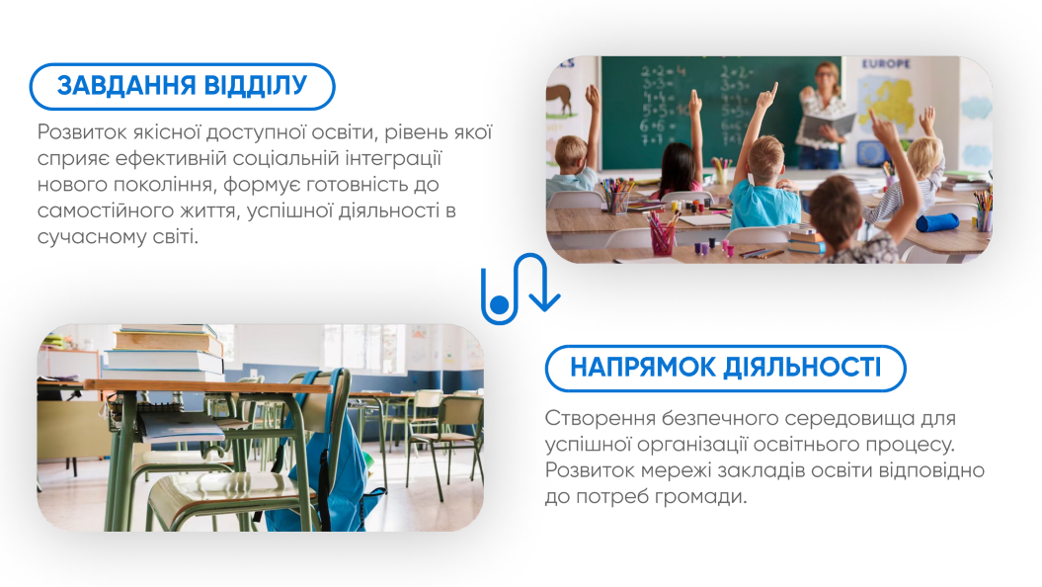
Усі отримані протягом звітного року запити, звернення, заяви оброблені в належні строки, надані обґрунтовані відповіді.
Упродовж 2025 року Відділом освіти, сім’ї, молоді та спорту проведено 10 нарад для керівників закладів освіти, на яких проаналізовано питання щодо провадження освітньої діяльності. За звітний період до Відділу освіти, сім’ї, молоді та спорту надійшло 3225 документів, видано 595 наказів.
Проведена оцінка ефективності бюджетної програми шляхом порівняння планових і фактично виконаних результативних показників відповідно до Методики здійснення порівняльного аналізу показує високу ступінь ефективності.

На виконання бюджетної програми за КПКВК 0611010 «Надання дошкільної освіти» на 2025 рік заплановано коштів 16 688, 363 тис. грн., з них по загальному фонду – 16 688, 363 тис. грн. та 459, 155 тис. грн. по спеціальному фонду. Касові видатки по загальному фонду склали 15 947,2 15 тис. грн.., по спеціальному – 451,042 тис. грн.. Використання коштів в цілому складає 95,56%.
На території Носівської міської ради на кінець 2025 року мережа закладів дошкільної освіти складає:
- заклад дошкільної освіти: Носівський ДНЗ «Барвінок»,
- Носівська філія «Ромашка»;
Якісна дошкільна освіта це освіта, яка передбачає участь в освітньому процесі усіх дітей і створює для цього відповідні можливості .

Обсяг видатків за бюджетною програмою КПКВК 0611010
на 2025 рік в порівнянні з 2024 роком

 | Заробітна плата та нарахування на оплату праці, тис. грн | Предмети, матеріали, обладнання та інвентар, тис. грн | Продукти харчування, тис. грн | Оплата послуг (крім комунальних), тис. грн | Оплата комунальних послуг, тис. грн | Всього, тис. грн
2025 | 11 767,5 | 581,4 | 1 969, 2 | 359, 0 | 1 267,0 | 15 947,2
2024 | 11 410,7 | 661,8 | 1 367, 5 | 202, 3 | 1 440,8 | 15 104, 5

Внаслідок використання коштів загального та спеціального фонду у 2025 році досягнуто наступних результатів: створені належні умови для забезпечення якісної дошкільної освіти, зміцнена матеріально-технічна база Носівського ДНЗ №1 «Барвінок» та Носівської філії Ромашка. Проведена оцінка ефективності бюджетної програми за КПКВК 0611010 з визначенням ступеню ефективності відповідно до Методики здійснення порівняльного аналізу показує високу ефективність. Бюджетна програма залишається актуальною для подальшої реалізації.

Для забезпечення якісних послуг для надання загальної середньої освіти в денних закладах загальної середньої освіти виконуються наступні бюджетні програми: КПКВ 0611021, КПК ВК 0611031.
В закладах загальної середньої освіти освітній процес забезпечують педагогічні працівники, які займають 256,23 штатних одиниць та працівників із числа обслуговуючого персоналу, які займали 159 штатних одиниць

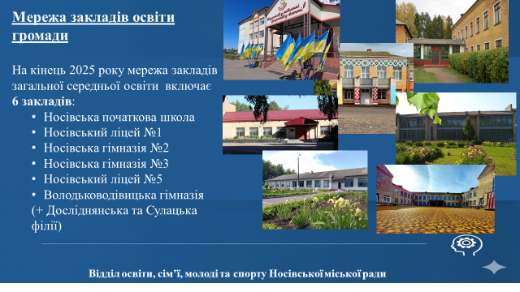

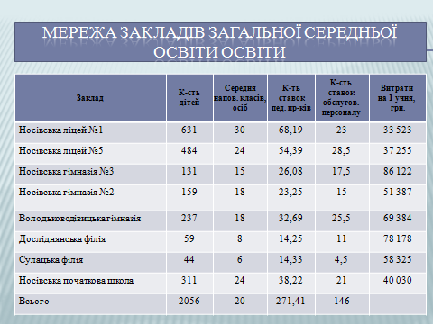

Обсяг видатків за бюджетною програмою КПКВК 0611021
у 2025 році в порівнянні з 2024 роком

 | Заробітна плата та нарахування на оплату праці | Оплата комунальних послуг | Предмети, матеріали, обладнання та інвентар | Продукти харчування | Оплата послуг (крім комунальних) | Всього
2025 | 22 941,9 | 12 967,0 | 2 806,2 | 1 281,3 | 3 651,3 | 43 674,9
2024 | 20 523,7 | 13 894,5 | 3 449,4 | 2 641,3 | 3 398,8 | 43 989,1

Одним з пріоритетних завдань Відділу освіти, сім’ї, молоді та спорту та керівників закладів загальної середньої освіти освіти у 2025 році було залучення коштів.
Касові видатки спеціального фонду за КПКВК 0611021 у звітному році склали 4 616,9 тис. грн..
з них: отримана благодійна допомога – 4 342,1 тис. грн.. та кошти спрямовані на харчування дітей отримані як батьківська плата - 245,8 тис. грн..
За сприяння Центру матеріально-технічного та інформаційного забезпечення освітніх закладів отримано:
- портативні зарядні станції для Володьководівицької гімназії та Носівського ліцею №1 на суму 249,6 тис. грн..
- генератор для Носівської гімназії №3 на суму 259,3 ( від "Енебель" публічно-правова компанія соціальної спрямованості);
- конвектори для Носівської початкової школи на Носівського ліцею №5 на суму 26,5 тис. грн..(від СЕЙВ зе Чілдрен Інтернешнл в Україні)
- маршрутизатори для Носівського ліцею №5, Носівської гімназії №2, Носівської гімназії №3, Володьководівицької гімназії, Досліднянської та Сулацької філії Володьководівицької гімназії – 21,2 тис. грн.(від ТОВ "КАЛИНА ТРЕЙДИНГ").

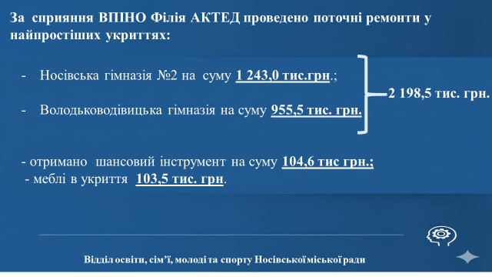

Від Дитячого фонду Організації Об’єднаних націй (ЮНІСЕФ) Носівська гімназія №2 в рамках проєктів підтримки освіти, зокрема для оснащення їдалень та забезпечення харчування учнів отримала електричну плиту, бойлер, шафу жарову та паливну карту на загальну суму 252,5 тис. грн.
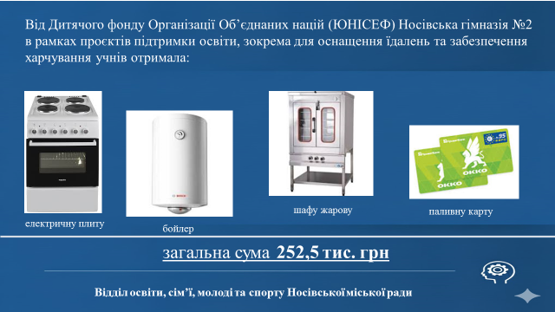

За участь у Програмі добробуту та самоврядування для шкіл Київської, Чернігівської та Сумської областей, яку організувала провідна неурядова організація із прав захисту дітей в світі Save the Childrenу у вигляді призового набору Носівська гімназія №3 та Досліднянська філія Володьководівицької гімназія отримала матеріальні цінності (крісла-мішки, кавомашину, ламінатор, тенісний стіл, набір настільних ігор, павербанк) на суму 108,3 тис. грн.

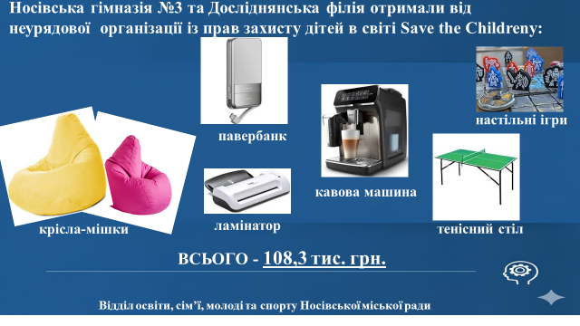
За КПКВК 0611021 передбачено видатків на 2025 рік :
- за загальним фондом в сумі 48 729,8 тис. грн., виконання 43 674,9 тис. грн., що становить 89,63%;
- за спеціальним фондом в сумі 4 696,862 тис. грн., виконання 4 616,9 тис. грн., що становить 98,3%;
Проведена оцінка ефективності бюджетної програми за КПКВК 0611021 з визначенням ступеню ефективності відповідно до Методики здійснення порівняльного аналізу показує високу ефективність. Бюджетна програма залишається актуальною для подальшої реалізації.
За КПКВК 0611031 передбачено видатків на 2025 рік за загальним фондом 58 901,8 тис. грн.. виконано 58 887,5 тис. грн., що становить 99,98%. Проведена оцінка ефективності бюджетної програми показує високу ефективність. Бюджетна програма залишається актуальною для подальшої реалізації.
Одним з основних завдань сучасної освітньої політики при організації освітнього процесу є збереження здоров’я та формування здорового способу життя у підростаючого покоління. При цьому важливе значення має організація харчування учнів у закладах загальної середньої освіти, дотримання фізіологічних та санітарних норм, забезпечення продуктами натурального походження з високою харчовою і біологічною цінністю, формування у шкільні роки відповідального ставлення дітей до власного здоров’я та вироблення навичок здорового способу життя, формування культури харчування з ранніх дитячих років.
Відповідно до Порядку та умов надання субвенції з державного бюджету місцевим бюджетам на забезпечення харчуванням учнів закладів загальної середньої освіти затвердженого постановою Кабінету Міністрів України від 20 грудня 2024 р. № 1456 у 2025 році на заклади загальної середньої освіти Носівської міської територіальної громади була розподілена субвенція на харчування за КПКВК 0611403, 0611279, 0611700, 0611702
Відповідно до Постанови Кабінету Міністрів України від 13.08.2025 № 969 «Деякі питання фінансування харчування учнів початкових класів закладів загальної середньої освіти за кошти Всесвітньої продовольчої програми Організації Об’єднаних Націй» у 2025 році для учнів початкових класів закладів загальної середньої освіти Носівської міської територіальної громади була розподілена субвенція за КПКВК0611702 .
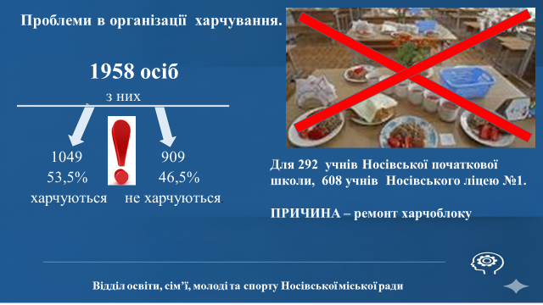
Ситуація щодо організації харчування в закладах освіти громади потребує значного поліпшення. Так як загальна кількість учнів, для яких має бути організовано харчування, становить 1958 осіб, але - 1049 тих, хто харчується, а 909 тих, хто ні.
Охоплення харчуванням становить лише 53,5% учнів закладів загальної середньої освіти громади (Носівська гімназія №2, Носівський Ліцей №5, Носівська гімназія №3, Волордьководівицька гімназія). 46,5% учнів ( Носівська початкова школа, Носівський ліцей №1) позбавлені можливості харчуватися в закладі освіти.
Причиною відсутності організації харчування для учнів цих закладів є ремонт харчоблоку, що створює тривалу незручність. Виникає ситуація, коли частина дітей має доступ до соціальних гарантій (гарячого харчування), а інша частина — ні, через технічний стан харчоблоку.
Викликом сьогодення є пошук альтернативи для організації харчування 909 учням цих закладів.
Відділом освіти, сім’ї, молоді та спорту Носівської міської ради та керівниками закладів освіти проводиться кропітка робота щодо організації харчування учнів.

За КПКВК 0611403 передбачено видатків на 2025 рік за спеціальним фондом 2172,7 тис. грн.. виконано 1 184,5 тис. грн., що становить 54,52%. Проведена оцінка ефективності бюджетної програми показує низьку ефективність.
Низька ефективність бюджетної програми зумовлена внаслідок того, що учні Носівської початкової школи не відвідували шкільну їдальню у зв'язку з ремонтом шкільної їдальні, ще одним чинником, який вплинув на низьку ефективність є організації навчального процесу у закладах освіти за змішаною формою навчання.
За КПКВК 0611279 передбачено видатків на 2025 рік за спеціальним фондом 1048,4 тис. грн.. виконано 565,2 тис. грн., що становить 53,92%. Проведена оцінка ефективності бюджетної програми показує низьку ефективність.
Низька ефективність бюджетної програми зумовлена внаслідок того, що учні Носівського ліцею №1 не відвідували шкільну їдальню у зв'язку з ремонтом шкільної їдальні, ще одним чинником, який вплинув на низьку ефективність є організації навчального процесу у закладах освіти за змішаною формою навчання.
За КПКВК 0611702 передбачено видатків на 2025 рік за спеціальним фондом 3128,5 тис. грн.. виконано 39,7 тис. грн., що становить 1,27%. Проведена оцінка ефективності бюджетної програми показує низьку ефективність.
Низька ефективність бюджетної програми зумовлена внаслідок того, що учні Носівського ліцею №1 та Носівської початкової школи не відвідували шкільну їдальню у зв'язку з ремонтом шкільної їдальні, ще одним чинником, який вплинув на низьку ефективність є організації навчального процесу у закладах освіти за змішаною формою навчання.
За КПКВК 0611700 передбачено видатків на 2025 рік за спеціальним фондом 1133,2 тис. грн.. виконано 147,22 тис. грн., що становить 12,99%. Проведена оцінка ефективності бюджетної програми показує низьку ефективність.
Низька ефективність бюджетної програми зумовлена внаслідок того, що учні Носівської початкової школи не відвідували шкільну їдальню у зв'язку з ремонтом шкільної їдальні, ще одним чинником, який вплинув на низьку ефективність є організації навчального процесу у закладах освіти за змішаною формою навчання.
Відповідно до Постанов Кабінету Міністрів України №1763 від 26 грудня 2025 року «Деякі питання використання коштів, передбачених у державному бюджеті для підвищення престижності праці у сфері освіти, в частині здійснення доплат педагогічним працівникам закладів загальної середньої освіти» на встановлення доплати за роботу в несприятливих умовах праці педагогічним працівникам за КПКВК 0611600 передбачено 7 029,8 тис. грн.., касові видатки склали 6 313,9 тис. грн.. Відповідно до Постанови доплата встановлена 247 педагогічним працівникам, в середньому на кінець 2025 року виплата на 1 педагогічного працівника склала 3070 грн. Проведена оцінка ефективності бюджетної програми показує високу ефективність.

Важливим етапом інтеграції дітей з особливими освітніми потребами в освітній процес є забезпечення належної інклюзивної освіти в закладах загальної середньої та дошкільної освіти для надання якої щороку створюються відповідні умови. За бажанням батьків відкриваються групи в ДНЗ, а в закладах загальної середньої освіти є класи з інклюзивною формою навчання.
Для надання державної підтримки особам з особливими освітніми потребами, які навчаються в інклюзивних класах, групах виконуються наступні бюджетні програми: КПКВ 0611200, КПК ВК 0611501.
На кінець звітного року у закладах загальної середньої освіти сформовано 25 класів, у яких навчаються 38 дітей з особливими освітніми потребами. 11 дітей дошкільного віку здобувають освіту в інклюзивних групах Носівського ДНЗ №1 комбінованого типу «Барвінок та дошкільному підрозділі «Равлик» Володьководівицької гімназії.
Корекційно-розвивальна робота з такими дітьми здійснюється відповідно програм та навчально-методичних посібників, визначених Міністерством освіти і науки України.
Запорукою успішної соціалізації дитини з ООП та безбар’єрного входження її в освітнє середовище є ретельна підготовча робота педагогів, які заздалегідь пристосовують середовище групи до приходу особливої дитини.
Під час роботи команди фахівців індивідуального супроводу дитини проводилась тісна співпраця з батьками дітей, які знаходяться на інклюзивному навчанні. Фахівцями проводились тематичні бесіди; вичерпні роз’яснення щодо врахування особливостей розвитку дітей з особливими освітніми потребами, залучених в інклюзивні групи, що сприяло формуванню батьківської компетентності у спілкування з дітьми під час обговорення питань, що виникали унаслідок спілкування та групової взаємодії в дитячому колективі
За КПКВ 0611200 передбачено видатків на 2025 рік за загальним фондом в сумі 164,2 тис. грн. виконання 164,2 тис. грн., що становить 100 %. Проведена оцінка ефективності бюджетної програми показує високу ефективність.
За КПКВ 0611501 передбачено видатків на 2025 рік за загальним фондом в сумі 86,8 тис. грн. виконання 86,8 тис. грн., що становить 100 %. Проведена оцінка ефективності бюджетної програми показує високу ефективність.

Велику роль у забезпеченні освітою дітей з особливими освітніми потребами відіграє комунальна установа «Інклюзивно-ресурсний центр» Носівської міської ради.
Задля забезпечення права дітей з особливими освітніми потребами на здобуття дошкільної та загальної середньої освіти, шляхом проведення комплексної психолого-педагогічної оцінки розвитку дитини надання психолого-педагогічної допомоги та забезпечення системного кваліфікованого супроводження виконуються наступні бюджетні програми: КПКВ 0611151, КПК ВК 061152.
Велику роль у забезпеченні освітою дітей з особливими освітніми потребами відіграє комунальна установа «Інклюзивно-ресурсний центр» Носівської міської ради. На утримання даного закладу в 2025 році за рахунок коштів місцевого бюджету заплановано 102,4 тис. грн.. касові видатки склали – 97,70.тис. грн.
На виплату заробітної плати в 2025 році за рахунок коштів освітньої субвенції надійшло 826,6 тис. грн.. касові видатки склали – 826,6 тис. грн.

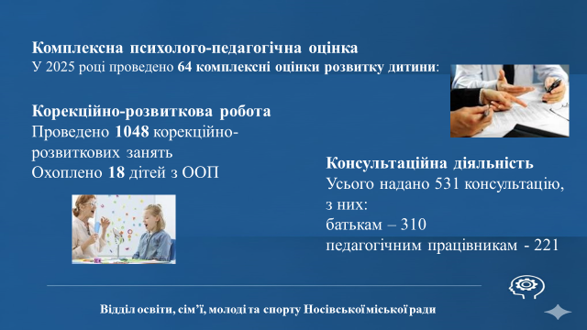

Провідним завданням ІРЦ є визначення потреби дитини у психолого-педагогічному супроводі (і доцільності інклюзивного навчання) та корекційно-розвиткових послугах (які саме і в якій кількості).
Важливою є співпраця спеціалістів ІРЦ із закладами освіти, особливо у такий складний період. Інклюзивно-ресурсні центр підтримує зв’язок із закладами освіти, які знаходяться на території громади. Це дозволяє орієнтувати батьків у виборі найбільш відповідного навчального закладу.
Робота центру була спрямована на проведення комплексної педагогічної допомоги та забезпечення системного кваліфікованого супроводу (надання консультацій педагогам, батькам дітей з ООП та методичної роботи педагогам, щодо питань організації інклюзивного навчання під час воєнного стану.
За 2025 рік фахівцями здійснено комплексну психолог-педагогічну оцінку розвитку дитини для 64 осіб. Виявили з І рівнем - 11 осіб, з ІІ-ІV рівнем - 50, 3 особи без ООП. З них 3 особи з інших територіальних громад: Макіївська ТГ - 2 особи, Мринська – 1 особа.
Фахівці ІРЦ є активними учасниками в командах супроводу у закладах з інклюзивним навчанням, постійно надають методичну допомогу фахівцям закладів освіти щодо розвитку, виховання та організації навчання дітей з ООП.
Проведена оцінка ефективності бюджетної програми за КПКВК 0611151 з визначенням ступеню ефективності відповідно до Методики здійснення порівняльного аналізу показує високу ефективність. Бюджетна програма залишається актуальною для подальшої реалізації.
За КПКВК 0611152 проведена оцінка ефективності бюджетної програми з визначенням ступеню ефективності, відповідно маємо результат програми – висока ефективність. Програма є актуальною для подальшої її реалізації.
Позашкільна освіта - складова системи безперервної освіти, яка вирішує питання емоційного, фізичного та інтелектуального розвитку особистості, формування її компетентностей та сприяє забезпеченню потреб особистості у творчій самореалізації, її соціалізації, включенню в суспільні відносини, входженню у широкий світ.
Сучасна система освіти має забезпечити всі умови для всебічного розкриття потенціалу обдарованої особистості, створити такі можливості, щоб учень міг стати суб'єктом самовиховання, самоосвіти, саморозвитку.
Реалізуючи поставлену проблему, Відділ освіти, сім’ї, молоді та спорту Носівської міської ради своїми основними завданнями вважає створення ситуації зацікавленості всіх закладів освіти громади у всебічному розвитку талантів, пошуку, виявленні, розвитку і підтримці обдарованих дітей, спрямування педагогічного процесу на вибір таких форм, змісту, методів, засобів навчання та виховання, за яких розвиватиметься творча особистість.

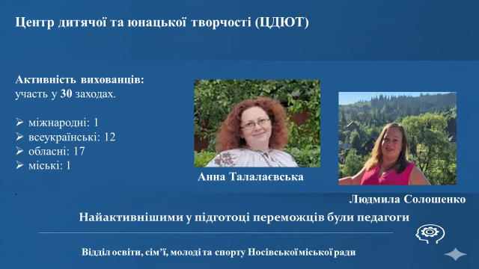

На сьогодні у Носівській територіальній громаді функціонує наступні заклади позашкільної освіти – Центр дитячої та юнацької творчості та Дитячо-юнацька спортивна школа, Носівська школа мистецтв в яких залучено 1072 дітей (52 % від загальної кількості учнів у закладах освіти громади) з них: у Центрі дитячої та юнацької творчості – 35 гуртків, в яких займається 520 вихованців у Дитячо-юнацькій спортивній школі – 30 груп, які відвідує 341 вихованець у Носівську школу мистецтв відвідує 250 учнів.
Навчальний процес у закладах позашкільної освіти здійснюють:
- в Центрі дитячої та юнацької творчості освітній процес забезпечують 14 педагогічних працівників, які займають 13,75 штатних одиниць.
- в Дитячо-юнацькій спортивній школі - тренерів, які займають 11,5 штатних одиниць;
- в Носівській школі мистецтв – викладачі, які займають 29,22 штатні одиниці

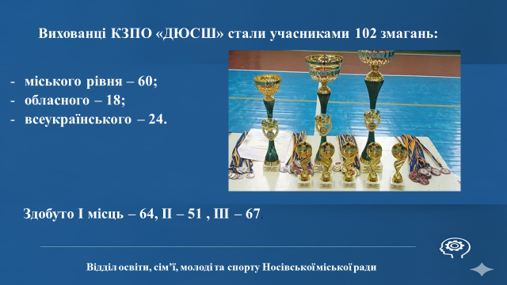

Для забезпечення належних умов виховання дітей в умовах позашкільної освіти виконуються наступні бюджетні програми: КПКВ 0611070, КПК ВК 0615011, КПК ВК 0615031, КПКВК 0611080.
За КПКВК 0611070 «Надання позашкільної освіти закладами позашкільної освіти, заходи із позашкільної роботи з дітьми» передбачено видатків на 2025 рік:
- за загальним фондом в сумі 3 519 тис. грн.. виконано 3437,9 тис. грн.. що становить 97,7%.

Обсяг видатків за бюджетною програмою КПКВК 0611070
у 2025 році в порівнянні з 2024 роком

 | ЗП та нарахування, тис. грн. | Оплата комунальних послуг тис. грн. | Предмети, матеріали, обладнання та інвентар, тис. грн. | Оплата послуг (крім комунальних), тис. грн. | Інші поточні видатки, тис. грн. | Всього, тис. грн.
2025 | 2 764,1 | 498,6 | 119,2 | 55,8 | 0,1 | 3 437,7
2024 | 2 442,9 | 466,1 | 47,8 | 34,8 | 3,4 | 2 995,0

Проведена оцінка ефективності бюджетної програми з визначенням ступеню ефективності відповідно до Методики здійснення порівняльного аналізу показує високу ефективність. Бюджетна програма залишається актуальною для подальшої реалізації.

За КПКВК 0615031 «Утримання та навчально-тренувальна робота комунальних дитячо-юнацьких спортивних шкіл» у 2025 році заплановано за загальним фондом 4334,96 тис. грн., касові видатки – 4 278,4 тис. грн. Використання коштів в цілому складає 98,69%.

Обсяг видатків за бюджетною програмою КПКВК 0615031
у 2025 році в порівнянні з 2024 роком

 | Заробітна плата та нарахування на оплату праці | Оплата комунальних послуг | Предмети, матеріали, обладнання та інвентар | Оплата послуг (крім комунальних) | Всього
2025 | 3 403,80 | 620,80 | 165,40 | 88,40 | 4 278,40
2024 | 3 320,30 | 721,60 | 130,50 | 94,50 | 4 266,90

Проведена оцінка ефективності бюджетної програми з визначенням ступеню ефективності відповідно до Методики здійснення порівняльного аналізу показує високу ефективність. Програма залишається актуальною для подальшої реалізації.

За КПКВК 0615011 «Проведення навчально-тренувальних зборів і змагань з олімпійських видів спорту» заплановано 245,0 тис. грн, касові видатки становлять 228,2 тис грн. Діти Носівської ТГ із задоволенням відвідують заняття в КПНЗ «ДЮСШ». У 2025 році вихованці КЗПО «ДЮСШ» стали учасниками 102 змагань:

- міського рівня – 60;
- обласного – 18;
- всеукраїнського – 24.
Здобуто І місць – 64, ІІ – 51 , ІІІ – 67.
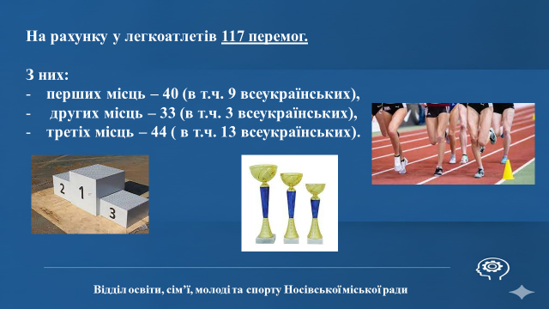
Проведена оцінка ефективності бюджетної програми з визначенням ступеню ефективності відповідно до Методики здійснення порівняльного аналізу показує високу ефективність. Програма залишається актуальною для подальшої реалізації.
З метою виконання бюджетної програми по КПКВК 0611160 «Забезпечення діяльності центрів професійного розвитку педагогічних працівників» працює Центр професійного розвитку педагогічних працівників Носівської міської ради. Одним з головних завдань функціонування Центру є координація діяльності професійних спільнот педагогічних працівників. Протягом 2025 року систематично проводилися онлайн-засідання територіальних методичних об’єднань На цих засіданнях розглядались питання, що є актуальними для успішного розвитку галузі освіти нашої громади. Особлива увага на засіданнях ТМО приділялась організації дистанційного навчання в умовах воєнного стану; вибору ефективних його форм, методів та засобів; застосуванню в освітньому процесі новітніх цифрових технологій; популяризації та опануванню онлайн-ресурсів та онлайн-платформ; впровадженню інтерактивних технологій; формуванню критичного мислення та патріотичних почуттів; подоланню освітніх втрат та розривів; підвищенню кваліфікації та атестації педагогічних працівників; попередженню булінгу; гармонізації психологічного здоров’я учасників освітнього процесу в умовах дистанційного навчання та воєнного стану.
За КПКВ 0611160 передбачено видатків на 2025 рік за загальним фондом в сумі 800,7 тис. грн. виконання 798,3 тис. грн., що становить 99,71 %. Проведена оцінка ефективності бюджетної програми показує високу ефективність.
З метою виконання бюджетної програми по КПКВК 0611141 «Забезпечення діяльності інших закладів у сфері освіти» працює централізована бухгалтерія, група централізованого господарського обслуговування як структурні підрозділи Відділу, освіти, сім’ї, молоді та спорту Носівської міської ради та КУ «централізована бухгалтерія з обслуговування установ та закладів освіти» Носівської міської ради. Видатки за даною бюджетною програмою у 2025 році склали 4 411,1 тис. грн. за загальним фондом, що відповідає 95,15% запланованого показника. Проведена оцінка ефективності бюджетної програми з визначенням ступеню ефективності, при порівнянні отриманого значення з шкалою, маємо результат програми – висока ефективність. Бюджетна програма залишається актуальною для подальшої реалізації. Відповідною програмою здійснено функції організації виконання бюджету за доходами та видатками, організація бухгалтерського обліку на принципах законності, обґрунтованості, цільового використання бюджетних коштів та першочерговості фінансування захищених статей видатків для закладів освіти Носівської міської територіальної громади.
За бюджетною програмою 0611142 «Інші програми та заходи у сфері освіти» фінансуються наступні завдання:

У 2025 році відповідно до Програм затверджених рішенням Носівської міської ради спрямовані кошти бюджету Носівської міської територіальної громади на проведення наступних заходів:
- відповідно до Програма "Молодь Носівщини" на 2024-2027 роки – 64,4 тис. грн..
- відповідно до Програма національно-патріотичного виховання на 2024-2027 роки – 5,5 тис. грн..
- відповідно до Програма підтримки обдарованих дітей та молоді Носівської міської територіальної громади на 2025 рік – 241,7 тис. грн..
- на відшкодування вартості проїзду педагогічним працівників відповідно до Програми компенсації педагогічним працівникам вартості проїзду до закладів освіти та у зворотному напрямку ви – 77,0 тис. грн.

Видатки за даною бюджетною програмою у 2025 році склали 388,6 тис. грн., що становить 83,27% виконання.
Проведена оцінка ефективності бюджетної програми за КПКВК 0611142 з визначенням ступеню ефективності відповідно до Методики здійснення порівняльного аналізу показує високу ефективність.
Якість та доступність загальної середньої освіти забезпечується Відділом освіти, сім’ї, молоді та спорту Носівської міської ради як за рахунок міського бюджету так і за кошти освітньої субвенції. Оскільки освітній простір Нової української школи потребує широкого використання нових ІТ-технологій, оновлення навчального обладнання, Відділом освіти, сім’ї, молоді та спорту Носівської міської ради відповідно до вимог Концепції «Нова українська школа» заклади загальної середньої освіти проведена закупівля засобів навчання для навчальних кабінетів природничої галузі для Носівського ліцею №5 та Носівського ліцею №1.
Відповідно до Порядку та умов надання субвенції з державного бюджету місцевим бюджетам на реалізацію публічного інвестиційного проекту на забезпечення якісної, сучасної та доступної загальної середньої освіти «Нова українська школа» затверджених постановою Кабінету Міністрів України від 31 грудня 2024 року № 1554 у 2025 році отримали освітню субвенцію у розмірі 1014,4 тис. грн.. На засадах спів фінансування за рахунок коштів місцевого бюджету передбачено 56,4 тис.грн Використані кошти у сумі 1029,4 тис. грн.. з них: 975,8 тис. грн.. кошти освітньої субвенції, 53,4 тис. гр.. кошти місцевого бюджету як співфінансування.
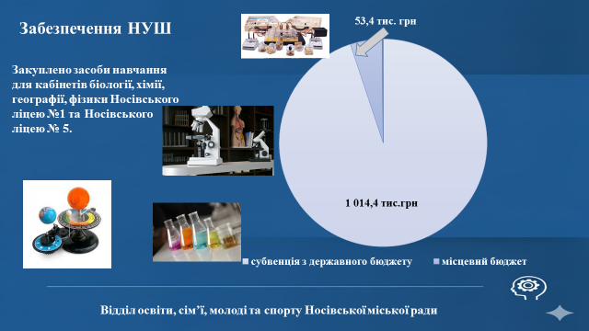
Завдання передбачені бюджетними програми за КПКВК 0611183 та КПКВК 0611184 виконані в повному обсязі, бюджетна програма виконана в цілому ефективно, кошти затверджені в паспорті бюджетної програми використані за цільовим призначенням.
Відповідно до освітньої субвенції з державного бюджету місцевим бюджетам (за спеціальним фондом державного бюджету) для забезпечення викладання навчального предмета «Захист України» у 2025 році були використані залишки коштів у сумі 108,7 тис. грн.. з них: 97,8 тис. грн.. кошти освітньої субвенції, та 10,8 тис. гр.. кошти місцевого бюджету. Кошти були спрямовані на закупівлю засобів навчання та обладнання для оснащення навчального кабінету для викладання предмета «Захист України»
Завдання передбачені бюджетними програми за КПКВК 0611291 та КПКВК 06111292 виконані в повному обсязі, бюджетна програма виконана вцілому ефективно, кошти затверджені в паспорті бюджетної програми використані за цільовим призначенням.
На виконання бюджетної програми 0611300 «Будівництво освітніх установ та закладів» передбачено 20 094,6 тис. грн.. На виконання завдань бюджетної програми кошти були спрямовані за наступними напрямами:
- враховуючи особливу важливість завдань цивільного захисту, пов’язаних з захистом життя людей при загрозі та виникненні надзвичайних ситуацій на виконання вимог Кодексу цивільного захисту України щодо реалізації державної політики у сфері захисту населення і території від надзвичайних ситуацій техногенного, природного та воєнного характеру, інших нормативних актів держави Носівським ліцеєм №1 виготовлена проектно-кошторисна документації: «Нове будівництво захисної споруди цивільного захисту протирадіаційне укриття (ПРУ) Носівськоголіцею №1 Носівської міської ради Чернігівської області за адресою: вул.Центральна, 25, м.Носівка,Ніжинського району Чернігівської області» - 749,4 тис. грн..;
- модернізація шкільних харчоблоків – одна з чотирьох стратегічних цілей реформи шкільного харчування. Попри війну діти мають якісно і безпечно харчуватися, а тому з метою поліпшення санітарно-гігієнічних умов харчування для учнів Носівського ліцею №1 на протязі 2025 року проводились роботи по реконструкції та модернізації обладнання харчоблоку. Кошти використані у сумі 4100,6 тис. грн.. У зв’язку з коригування проєктно- кошторисної документації по об’єкту: «Реконструкція їдальні та комплексна модернізація обладнання харчоблоку Носівського ліцею №1 Носівської міської ради за адресою: вул. Центральна, 25 м. Носівка, Чернігівської області» термін виконання робіт продовжений на 2026 рік, Відповідно кошти не використані в повному обсязі.
За КПКВК 0611300 використано 4 850,0 тис. грн тис. грн., що становить 24,14%
Проведена оцінка ефективності бюджетної програми за КПКВК 0611300 з визначенням ступеню ефективності відповідно до Методики здійснення порівняльного аналізу показує низьку ефективність, що має на те обґрунтовану причину. `Затверджені паспортом бюджетної програми та фактично проведені у 2025 році видатки, надали можливість забезпечити цілі державної політики, на досягнення яких спрямована реалізаці бюджетної програми. Завдання передбачені бюджетнеою програмою виконані частково внаслідок коригування робочого проєкту та відповідно продовження терміну виконання робіт за договором підряду. Програма залишається актуальною для подальшої реалізації.
Аналіз виконання результативних показників бюджетних програм по галузі «Освіта» свідчить про їх ефективне виконання.

Начальник Наталія ТОНКОНОГ

